Day10. 阿伊屋欸喔，母音計數器(?－Codewars_Vowel Count

今天就用母音計數唄，看起來很潮

讓我回想起當年學KK音標的感覺(?

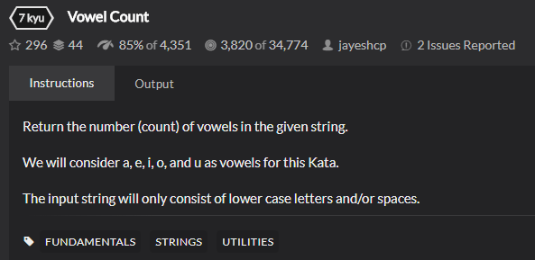

今天的題目非常的貼心，你不需要考慮到大小寫的問題，因為他只會輸入小寫XDDD跟空白

簡單來說 計算字串中的a、e、y、o、u的數量，就可以囉

題目看清楚了就來拆一下題目吧!

1. 計算a、e、y、o、u的數量
2. 印出數量

今天的題目跟昨天比較起來簡單好幾倍啊(有嘛? 好像差不多簡單XD

首先來吧! Test Code!!!

[TestMethod]

public void Input_a_Should_Be_1()

{

Assert.AreEqual(1, Kata.GetVowelCount("a"));

}

而Production Code 也就是老樣子會長成這個樣子

public class Kata

{

public static int GetVowelCount(string str)

{

throw new **NotImplementedException**();

}

}

老樣子，跑個測試，沒過很正常，commit一下

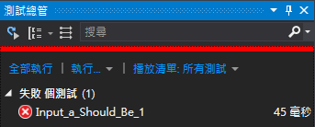

接下來把Production Code改一下，用最小步伐讓Test Case Pass吧!

考慮到計算他，所以就用Linq的Count方法把它做掉吧!

public static int GetVowelCount(string str)

{

return str.Count(x => x.Equals('a'));

}

接下來跑個測試，PASS!

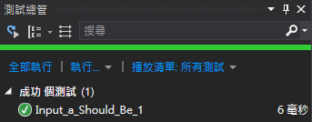

接下來寫針對計算a這個字元的測試案例吧!

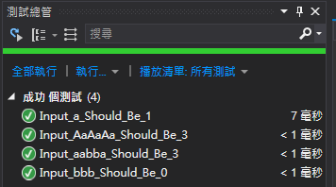

都通過之後就再加上e的測試吧!

[TestMethod]

public void Input_e_Should_Be_1()

{

Assert.AreEqual(1, Kata.GetVowelCount("e"));

}

接下來跑一下測試吧，紅燈! Commit!

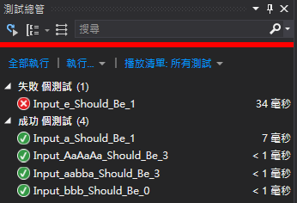

接下來只要在Count後面多一個OR的判斷就可以通過測試了

public static int GetVowelCount(string str)

{

return str.Count(x => x.Equals('a') || x.Equals('e'));

}

現在我們完成他了，就來跑個測試，PASS，Commit一下唄!

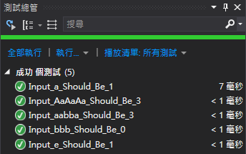

接下來照著補上測試案例，然後Production Code也跟著補上。

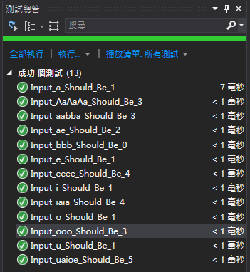

public static int GetVowelCount(string str)

{

return str.Count(x => x.Equals('a') || x.Equals('e') || x.Equals('i') || x.Equals('o') || x.Equals('u'));

}

然後再Codewars上提交! Pass!!

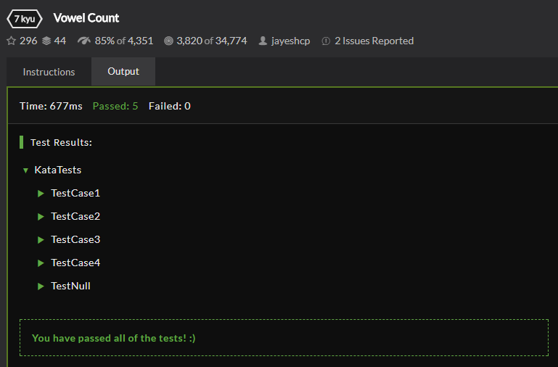

通過! PASS! YA!

老樣子我最喜歡的部分就是去看看別人寫這題寫得怎麼樣XD

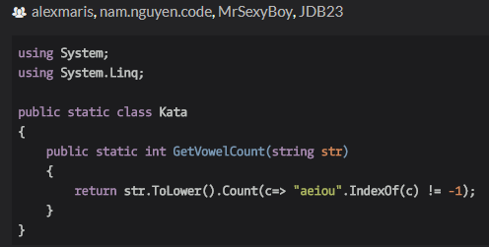

哇勒，我怎麼沒想到可以反向思考呢…..

難怪我總覺得我的code一直重複那個Equals好像不是很好 QQ

看來還可以再加強了

<https://github.com/SQZ777/Codewars_VowelCount>

下一題，明天見!